Методична програма для практичного заняття

Автор: доцент кафедри гістології
та ембріології, к.м.н. Демидчук А.С.

Модуль 1
Тема заняття: Загальні принципи організації тканин.
Епітеліальні тканини.
- Актуальність теми.
Тканина-це система організму яка складається із клітин та їх похідних, сформувалася в процесі філогенезу і виконує специфічні функції.
Епітеліальні тканини широко представленні в організмі людини. Вони вкривають поверхню тіла, вистилають порожнини та входять до складу багатьох внутрішніх органів. Покривний епітелій знаходиться в організмі на межі внутрішнього та зовнішнього середовища, бере участь в обміні речовин між організмом і середовищем, виконуючи функції всмоктування і виділення продуктів обміну. В нормі епітеліальна тканина має характерні морфологічні ознаки. При деяких захворюваннях структура і функція епітелію може значно змінюватися. Для того, щоб визначити характер і ступінь змін (запалення, дисплазія, дистрофія, деструкція, метаплазія і т.д.) та вірно поставити діагноз, необхідно добре знати структуру епітеліальної тканини в нормі.
Однією з важливих функцій епітеліальної тканини є секреція. Більшість залоз організму є похідними залозистого епітелію. Екзокринні залози виробляють секрети, які виділяються на поверхню тіла або в порожнини внутрішніх органів, а ендокринні – продукують гормони, які поступають в кров або в лімфу. Зміна функції будь-якої ендокринної залози призводить до зміни постійного складу внутрішнього середовища – гомеостазу, до ендокринної патології, порушення фізіологічних процесів, які відбуваються в організмі.
- Конкретні цілі:
- Вміти класифікувати тканини. Розуміти загальні принципи організації тканин.
- Характеризувати морфо-функціональні особливості епітеліальних тканин.
- Ідентифікувати будову однорядних та багаторядних епітеліїв на мікроскопічному рівні.
- Розуміти специфічність морфо функціональної організації залозистого епітелію
- Базовий рівень знань, навички, які необхідні для вивчення теми.
Студенти повинні знати із курсів біології та анатомії класифікацію та загальні принципи організації тканин. Особливості локалізації епітеліальних тканин та функції, які вони виконують.
4. Студент повинен вміти:
1. Трактувати поняття тканина, класифікацію і взаємозв’язок, регенерацію та мінливість тканин.
2. Робити висновки про структуру епітеліальної тканини в нормі.
3. Оцінювати стан покривного епітелію в різних органах.
4. Аналізувати процеси фізіологічної і патологічної регенерації тканин.
5. Трактувати поняття залозистого епітелію.
6. Робити висновки про основні відмінності покривного епітелію від залозистого.
7. Визначати функції та призначення ендокринних та екзокринних залоз.
8. Аналізувати зміни постійного складу внутрішнього середовища – гомеостазу.
4.1Практичні роботи, що виконуються на занятті:
1. За встановленою формою проводиться вивчення та замалювання препаратів:
а) одношаровий плоский епітелій (мезотелій). Імпрегнація сріблом, гематоксилін; об.40, ок.7; 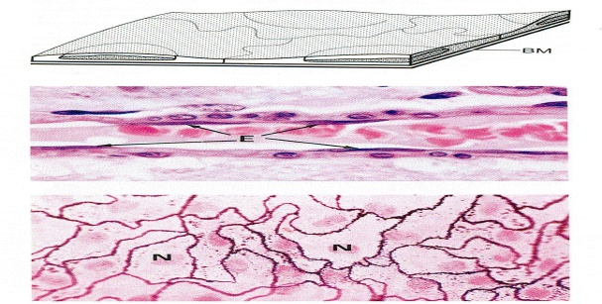
б)одношаровий кубічний та циліндричний епітелій канальців нирки; забарвлення гематоксиліном та еозином; об.40, ок.7; 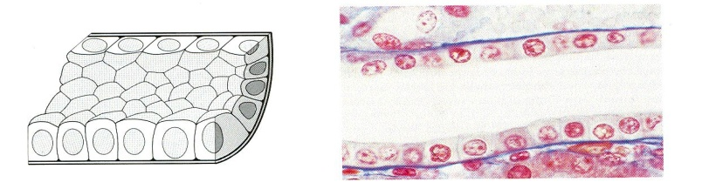 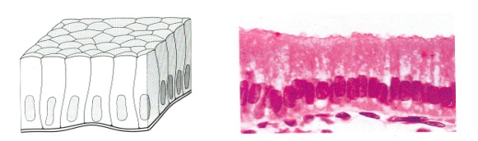

в) одношаровий багаторядний війчастий епітелій (епітелій кишки зубатки); забарвлення залізним гематоксиліном та еозином; об.40, ок.7;

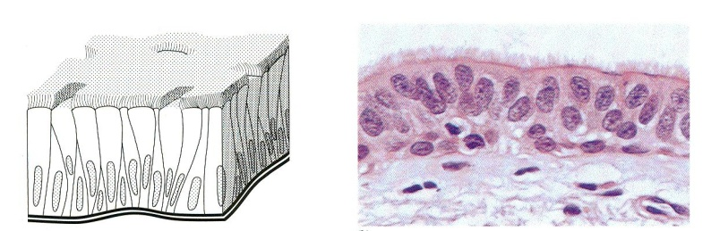

г) багатошаровий плоский зроговілий епітелій шкіри пальця людини (епідерміс); забарвлення гематоксиліном та еозином; об.40, ок.7:
2. Зробити відповідні позначки в альбомах.
Зміст теми: Тканина — це сформована в процесі філогенезу система організму, що складається з клітин та неклітинних структур, об'єднаних спільністю походження, будови і функції.
Елементами тканини як складної гетерогенної системи є клітини та їхні похідні. Крім клітин, у тканинах розрізняють неклітинні структури. До них належать симпласти (м'язові волокна, зовнішня частина трофобласту), синцитії (окремі стадії розвитку чоловічих статевих клітин). Постклітинні структури (еритроцитй, тромбоцити, рогові лусочки епідермісу), міжклітинна речовина (основна речовина та волокна колагенові, еластичні, ретикулярні). Усі неклітинні структури є похідними клітин. Клітини в тканинній системі взаємодіють між собою і з міжклітинною речовиною. Міжклітинні взаємодії як безпосередньо, так і через міжклітинну речовину забезпечують функціонування тканини як єдиної системи.
Термін «тканина» уперше застосував англійський вчений Неємія Грю у 1671 р. Він використовував його в буквальному значенні при описанні структури рослин, де переплетення волокон нагадувало тканину текстилю. Завдяки працям французького анатома К.—М. Біша (1801 р.) поняття про тканини міцно увійшло в анатомію тварин і людини, хоча запропонована ним класифікація тканин була неправильною, тому що не базувалася на мікроскопічних даних (К.—М. Біша розрізняв 21 тканину). Лише у другій половині XIX ст. (1857-1859 pp.) німецькі мікроскопісти Ф. Лейдіг та Г. Келікер запропонували ту класифікацію тканин, якою практично ми користуємося і нині. Вони поділили всі тканини на чотири групи: епітеліальні, сполучні, м'язові та нервову.
Сукупність клітин, які послідовно утворюються від одного типу стовбурових клітин дозрілої спеціалізованої клітини, має назву диферону, або гістогєнетичного ряду. Тканини здебільшого мають кілька диферонів.
Спеціалізовані клітини поряд із виконанням специфічних функцій здатні до синтезу особливих речовин — кейлонів, які гальмують розмноження клітин-попередників та стовбурових. Коли з будь-якої причини кількість зрілих клітин зменшується (наприклад, після травми), гальмівна дія кейлонівпослаблюсться; посилюється мітотична активність клітин-попередників і число спеціалізованих клітин відновлюється.
Процес поновлення структури біологічного об'єкту після його руйнування має назву регенерації. Відповідно до рівня організації живого визначають клітинну, тканинну, органну регенерації. Існують регенерація фізіологічна, яка здійснюється постійно в здоровому організмі, а також репаративна, що відбувається внаслідок пошкодження. У різних тканинах можливості регенерації різні і пов'язані вони з наявністю стовбурових клітин і клітин-попередників. У дорослої людини є такі тканини, де не лишається стовбурових клітин (наприклад, нервова) і тоді тканинна регенерація неможлива.
Епітеліальні тканини покривають поверхні тіла, слизових і серозних оболонок внутрішніх органів, а також формують залози – органи секреції, що виділяють специфічні речовини ( секрети) в кров, в порожнини якого-небудь органа чи на поверхню тіла. У зв'язку з цим, епітелії підрозділяють на два типи: покривні і залозисті. В її основі — особливості будови і функції різних видів епітелію. Згідно з цією класифікацією епітеліальні тканини поділяють на одношарові та багатошарові за ознакою відношення до базальної мембрани. В одношаровому епітелії всі клітини лежать на базальній мембрані, а в багатошаровому з нею мають безпосередній зв'язок лише клітини одного нижнього шару, а всі інші утворюють шари над ним і з базальною мембраною не зв'язані.
Одношарові епітелії поділяють на однорядні та багаторядні. Однорядним називають епітелій, усі клітини якого мають однакову форму (його називають також ізоморфним), а ядра всіх клітин лежать на одному рівні, утворюючи один ряд. За формою клітин такий епітелій поділяють напризматичний, кубічний, плоский. Багаторядний епітелій містить клітини різних форм (друга його назва у зв'язку з цим — анізоморфний), їх ядра лежать на різних рівнях і утворюють кілька рядів. Цей епітелій ще має назву псевдобагатошарового, тому що нагадує своїм виглядом багатошаровий, але насправді всі його клітини мають зв'язок із базальною мембраною, тобто утворюють один шар. Багатошаровий епітелій поділяється на багатошаровий плоский зроговілий, багатошаровий плоский незроговілий та перехідний.
Розвиток. Епітелії класифікують також за походженням, оскільки вони розвиваються з різних тканинних зачатків. З ектодерми- епідермальний пітелій шкіри, ентодерма- ендодермальний епітелій тонкої кишки, мезодерма- целонефродермальний епітелій серозних оболонок, епітелій канальців нирок, нервова трубка- епендимогліальний епітелій порожнин мозку, мезенхіма- ангіодермальний ендотелій судин. Загальні ознаки епітеліїв: всі епітелії (покривні і залозисті) поєднуються наступними загальними ознаками:
1. Епітелії - це пласти клітин (епітеліоцитів), вщільну прилягаючих одна до од- ної (практично без міжклітинної речовини) і тісно зв'язаних між собою (за допомогою різних видів контактів).
2. Від підлягаючої тканини (якою звичайно є пухка волокниста сполучна тканина) епітелій відділений базальною мембраною (БМ) (0,01 - 1,0 мкм). БМ складається з фібрилярних структур і аморфного матрикса, представленого протеогліканами і глікопротеїнами. Від ступеня їхньої по- лімірності залежить проникність БМ для речовин.
3. Епітеліоцити мають полярність: в шарі, а також в окремих клітинах можна розрізнити базальні й апікальні (верхівкові) відділи, які мають різну будову.
4. а) Епітелії не містять кровоносних судин. Трофіка здійснюється диффузно - через БМ із боку підлягаючої сполучної тканини, й ще через апікальні відділи клітин з боку омиваючої рідини (крові, лімфи і т.д.).
5. Епітеліям властива висока здатність до регенерації.
Залозистий епітелій.

Джерела інформації:
а) основні:
1. Гістологія людини / [Луцик О. Д., Іванова А. Й., Кабак К. С., Чайковський Ю. Б.]. – Київ : Книга плюс, 2010. – С. 109–124.
3. Волков К.С. Ультраструктура клітин і тканин : навчальний посібник-атлас / К. С. Волков, Н. В. Пасєчко. – Тернопіль : Укрмедкнига, 2004. – С. 48– 53.
4. Презентація лекції з теми: «Введення до вчення про тканини. Епітеліальні тканини» (Інтранет).
5. Матеріали до практичних занять (Інтранет).
6. Відеофільм з теми «Епітеліальні тканини» (Інтранет).

б) додаткові:
1. Гистология, цитология и эмбриология / [Афанасьев Ю. И., Юрина Н. А., Котовский Е. Ф. и др.] ; под ред. Ю. И. Афанасьева, Н. А. Юриной. – [5-е изд., перераб. и доп.]. – М. : Медицина. – 2001. – С. 138-152.
2. Гистология : [учебник] / под ред. Э. Г. Улумбекова, Ю. А. Чельшева. –[3-е изд., перераб. и доп.]. – М. : ГЕОТАР–Медиа, 2007. – С. 81-90.
3. Данилов Р. К. Гистология. Эмбриология. Цитология. : [учебник для студентов медицинских вузов] / Р. К. Данилов – М. : ООО «Медицинское информационное агенство», 2006. – С. 104–117.
4. Гістологія людини / [Луцик О. Д., Іванова А. Й., Кабак К. С.]. – Львів : Мир, 1993. – С. 44–51.
5. Кузнецов С. Л. Атлас по гистологии, цитологии и эмбриологии / С. Л.Кузнецов, Н. Н. Мушкамбаров, В. Л. Горячкина. – М. : Медицинское информационное агенство, 2002. – С. 56-67.

МАТЕРІАЛИ ДЛЯ САМОКОНТРОЛЮ:
1. На гістологічному препараті епітеліальної тканини виявлена наявність шару, який має ви- гляд гомогенної блискучої смужки. Який вид епітелію на препараті?
A. Мезотелій
B. Псевдобагатошаровий
C. Перехідний
D. Багатошаровий незроговілий
E. Багатошаровий зроговілий.
2. З метою обстеження була проведена біопсія слизової оболонки маткової труби, яка складається з псевдобагатошарового епітелію. Які клітини не входять до складу даного типу епітелію?
A. Миготливі
B. Остисті
C. Слизові
D. Ендокринні
E. Вставні.
3. У новонародженого при обстеженні виявлено аномалію розвитку одношарових епітеліїв. Який епітелій при цьому не зазнав ушкодження?
А. Кишковий
В. Шкірний
С. Нирковий
D. Целомічний
Е. Епендимогліальний.
4. При ендоскопічному дослідженні шлунково-кишкового тракту у хворого виявлені ділянки метаплазії (переродження) шлункового епітелію. Які особливості будови притаманні одношаровому епітелію шлунка у нормальних умовах?
А. Не всі клітини зв'язані з базальною мембраною
В. Всі клітини зв'язані з базальною мембраною
С. Всі клітини не зв'язані з базальною мембраною
D. Частково зроговілий
Е. На апікальній поверхні епітеліоцитів формується облямівка мікроворсинок.
5. Під час вивчення біоптата слизової оболонки бронха дитини виявлено дефект війок миготливого епітелію. Яка функція епітелію постраждала?
A. Ендокринна
B. Секреторна
C. Евакуаторна
D. Екскреторна
E. Захисна.
6. При ендоскопічному дослідженні слизової оболонки бронха хворого з хронічним бронхітом (запалення бронхіального дерева) спостерігається метаплазія (переродження) епітелію, що пов`язано з порушенням морфологічних ознак епітелію повітроносних шляхів. Визначте ознаки цього епітелію в нормальних умовах.
А. Форма більшості клітин однакова
В. Епітеліоцити одного різновиду
С. Однаковий рівень розташування ядер клітин над базальною мембраною
D. Різний рівень розташування ядер клітин над базальною мембраною
Е. Апікальні частини всіх клітин досягають поверхні пласта.
7. При метаплазії (переродженні) епітелію спостерігається порушення горизонтальної анізо- морфії. При ушкодженні яких епітеліїв можна спостерігати це порушення?
А. Одношарових однорядних
В. Одношарових багаторядних
С. Зроговілих
D. Багатошарових незроговілих
Е. Перехідних.
8. При ендоскопічному дослідженні слизової оболонки дванадцятипалої кишки хворого з виразковою хворобою спостерігається пошкодження спеціальних органел епітеліоцитів. Які органели зазнали ушкодження? А. Стереоцілії
В. Тонофібрили
С. Міофібрили
D. Нейрофібрили
Е. Миготливі війки.
9. При дослідженні біоптата слизової оболонки тонкої кишки хворого після перенесеного гострого кишкового інфекційного захворювання спостерігається пошкодження мікроворсинок епітеліоцитів. Які клітинні структури зазнали ушкодження?
А. Пластинчастий комплекс
В. Плазмолема
С. Мікротрубочки
D. Мітохондрії
Е. Лізосоми.
10. При падінні дитина зсадила шкіру долоні. Який епітелій був ушкоджений при цьому?
A. Багатошаровий незроговілий
B. Багатошаровий зроговілий
C. Одношаровий низькопризматичний
D. Перехідний
E. Одношаровий плоский.

